При заказе Выпускного 2017 до 15.12.2016 — ПАКЕТНЫЕ ПРЕДЛОЖЕНИЯ ПО ЦЕНАМ 2016 года!
Выпускной вечер для 4-х, 9-х и 11-х классов на теплоходе
Пакет « Лайт »
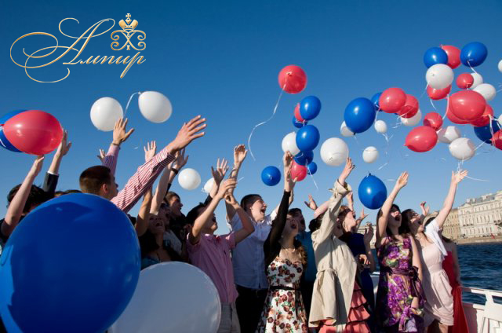
Выпускной вечер - важное событие для каждого человека, вне зависимости от того, заканчиваете ли Вы школу, колледж или ВУЗ. С этого момента начинается совсем новый этап жизни, открываются новые горизонты, ставятся новые цели. Мы предлагаем Вам отправиться в увлекательное путешествие на теплоходе и насладиться вкусными и разнообразными закусками на фоне прекрасных видов нашего города.

В стоимость программы входит:
• Прогулка на теплоходе по рекам и каналам (продолжительность 2 часа)
• Оформление теплохода воздушными шарами в салоне теплохода
• Мобильный фуршет на теплоходе
Время начала и окончания мероприятия обсуждается с заказчиком индивидуально (дневное время)

Стоимость программы:
Кол-во выпускников | 45 | 40 | 35 | 30 | 25 | 20
Стоимость в рублях на человека | 1600 | 1750 | 1900 | 2100 | 2260 | 2600
(*)
(*) До 45 персон
Родители и учителя оплачивают только стоимость фуршета 1300 рублей на персону!

Об услуге мобильный фуршет :
Мы доставим к началу мероприятия сеты с закусками и предоставим пластиковую посуду и салфетки. Без накрытия и обслуживания.





